Tuần 10  Tiết 19 |  | Ngày soạn: 04/11/2023  Ngày dạy: 06,09/11/2023
CHỦ ĐỀ 2: SOẠN THẢO VĂN BẢN
Bài 5: THỰC HÀNH TỔNG HỢP
I. YÊU CẦU CẦN ĐẠT
Kiến thức: Học sinh thực hiện nhắc lại các menu, nút lệnh cơ bản trên phần mềm soạn thảo văn bản word như thao tác chèn bảng, chèn hình ảnh trong soạn thảo văn bản.
Năng lực: Thực hành được các thao tác soạn thảo văn bản đã học và các thao tác trên bảng để hoàn thành bài tập giáo viên yêu cầu. Phát triển kỹ năng tự học, tự nghiên cứu, năng lực hợp tác…
Phẩm chất: Chăm chỉ, cố gắng vươn lên hoàn thành nhiệm vụ học tập, có ý thức vận dụng kiến thức đã học để giải quyết nhiệm vụ học tập.
II. ĐỒ DÙNG DẠY HỌC
Giáo viên: Máy tính xách tay, tivi thông minh, kế hoạch bài dạy, SGK
Học sinh: Thu nhập thông tin liên quan đến kiến thức về Địa lý, khí hậu, kinh tế, xã hội và địa danh của các thành phố Hà Nội, Hải phòng, Huế, Đà Nẵng, TP Hồ Chí Minh.
Chuẩn bị vở, bút, SGK
III. CÁC HOẠT ĐỘNG DẠY HỌC
HOẠT ĐỘNG CỦA GIÁO VIÊN | HOẠT ĐỘNG CỦA HỌC SINH
1. HOẠT ĐỘNG KHỞI ĐỘNG (6 phút)
GV: Trình chiếu nội dung “ Trò chơi giải ô chữ” và nêu luật chơi  GV lần lượt trình chiếu gợi ý của hàng ngang mà HS lựa chọn.  ? Đây là các menu và nút lệnh trên phần mềm nào mà chúng ta đã được học?  GV: Trình chiếu một số thao tác trên các menu, nút lệnh đã học.  - Table  - Home  - Paragraph  - Picture  GV chốt lại một số nội dung cơ bản, quan trọng đã học trong chủ đề soạn thảo văn bản | HS: Lắng nghe luật chơi  + Nhắc lại luật chơi  +HS lựa chọn hàng ngang thứ…  Lần lượt trả lời các câu hỏi và tìm các ô chữ thông qua các gợi ý của giáo viên.  Sau khi các ô chữ được mở, HS trả lời câu hỏi từ khóa về phần mềm đã học
2. HOẠT ĐỘNG THỰC HÀNH (20 phút)
GV trình chiếu nội dung bài tập  Bài tập: Lập bảng tóm lược thông tin cơ bản về các thành phố theo mẫu dưới đây:  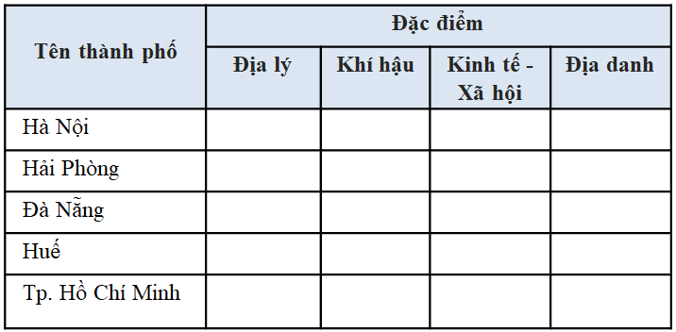  Yêu cầu các nhóm chia sẻ ngắn gọn thông tin đã thu thập về đặc điểm về địa lý, khí hậu, kinh tế xã hội và địa danh của các thành phố Hà Nội, Hải Phòng, Đà Nẵng, Huế, TPHCM ( Đã yêu cầu về nhà thu thập trước tiết học)  Yêu cầu: HS thực hành theo nhóm đôi làm bài trên máy tính  Nhận xét sản phẩm của một số nhóm  (Cách chèn bảng, căn chỉnh nội dung trên bảng) | HS: quan sát yêu cầu đề bài  HS: Thảo luận và nêu lại một số đặc điểm về địa lý, khí hậu, kinh tế xã hội và địa danh của các thành phố Hà Nội, Hải Phòng, Đà Nẵng, Huế, TPHCM  (Cá nhân từng hs lần lượt chia sẻ từng đặc điểm về Địa lý, Khí hậu, Kinh tế, Xã hội và Địa danh)  HS: Thực hành theo nhóm đôi làm bài trên máy tính  HS nhận xét sản phẩm của nhóm bạn
3. HOẠT ĐỘNG VẬN DỤNG (9 phút)
Bài tập dành cho HS: Chèn thêm 1 cột bên phải với nội dung hình ảnh minh họa. Yêu cầu HS truy cập internet tải hình ảnh minh họa cho địa danh mà em đang giới thiệu. VD: Thành phố Hà Nội chèn ảnh Lăng Bác Hồ,…  GV trình chiếu bài làm của học sinh và mời HS nhận xét theo nhóm. Sau đó gv nhận xét và chỉnh sửa cho HS  GV nhận xét tiết học, tuyên dương học sinh | HS thực hiện  HS quan sát  HS lắng nghe

IV. ĐIỀU CHỈNH SAU BÀI DẠY:
……………………………………………………………………………………
……………………………………………………………………………………
……………………………………………………………………………………
……………………………………………………………………………………

Tuần 10  Tiết 20 |  | Ngày soạn: 04/11/2023  Ngày dạy: 06,09/11/2023
CHỦ ĐỀ 2: SOẠN THẢO VĂN BẢN
Bài 5: THỰC HÀNH TỔNG HỢP
- YÊU CẦU CẦN ĐẠT
Kiến thức: Học sinh nắm vững cách chèn phân số vào văn bản
Năng lực: Có năng lực soạn thảo được công thức phân số ở phần ứng dụng mở rộng và bài tập giáo viên yêu cầu.
Phát triển kỹ năng tự học, tự nghiên cứu, năng lực hợp tác…
Phẩm chất: Cần cù, chăm chỉ luyện tập và thực hành nghiêm túc
- ĐỒ DÙNG DẠY HỌC
Giáo viên: Máy tính xách tay, tivi thông minh, kế hoạch bài dạy, SGK
Học sinh: Chuẩn bị vở, bút, SGK, vở BT.
III. CÁC HOẠT ĐỘNG DẠY HỌC
HOẠT ĐỘNG CỦA GIÁO VIÊN | HOẠT ĐỘNG CỦA HỌC SINH
1. HOẠT ĐỘNG KHỞI ĐỘNG (5 phút)
GV: Y/c HS cả lớp tạo 1 bảng trong phần mềm soạn thảo văn bản (6 cột, 6 dòng)  GV nhận xét  GV: Giới thiệu nội dung buổi thực hành tổng hợp | HS: Cả lớp thực hiện theo yêu cầu  HS lắng nghe
2. HOẠT ĐỘNG HÌNH THÀNH KIẾN THỨC (10 phút)
GV: Tổ chức để học sinh khám phá thêm phần ứng dụng mở rộng gõ công thức phân số, gõ chỉ số trên  - GV mở video thực hiện ví dụ soạn thảo phân số  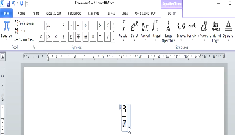  ? Nêu các bước thực hiện mà em quan sát được  GV trình chiếu chốt, các bước thực hiện | HS khám phá cách chèn phân số vào văn bản  HS quan sát video: Nêu các bước thực hiện  HS quan sát, lắng nghe
3. HOẠT ĐỘNG LUYỆN TẬP (15 phút)
GV trình chiếu nội dung thực hành và hướng dẫn học sinh thực hành  Bài tập 1: Soạn thảo và làm bài tập sau:  GV gọi HS nhóm khác nhận xét  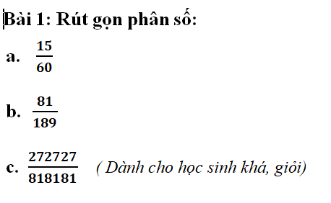  GV nhận xét bài làm các nhóm  GV nhận xét tiết học, tuyên dương học sinh thực hành tốt | HS: Quan sát yêu cầu đề bài  Thảo luận và thực hành theo nhóm đôi  HS: Thực hành theo nhóm đôi làm bài trên máy tính  HS nhận xét sản phẩm của nhóm bạn  HS lắng nghe, ghi nhớ  HS lắng nghe
4. HOẠT ĐỘNG VẬN DỤNG (5phút)
Em hãy nêu các ví dụ có ứng dụng công thức phân số vào văn bản?  GV nhận xét, trình chiếu một số ứng dụng trong thực tế  Giáo viên nhận xét tiết học, tuyên dương học sinh thực hành tốt | HS nêu một số ví dụ trong thực tế  HS quan sát  HS lắng nghe
IV. ĐIỀU CHỈNH SAU BÀI DẠY:
………………………………………………………………………………………...
………………………………………………………………………………………...
………………………………………………………………………………………...
………………………………………………………………………………………...

